МУНИЦИПАЛЬНОЕ ДОШКОЛЬНОЕ ОБРАЗОВАТЕЛЬНОЕ УЧРЕЖДЕНИЕ «ДЕТСКИЙ САД №192»

Консультация для родителей

«Детские ссоры - когда братья и сестры сорятся»

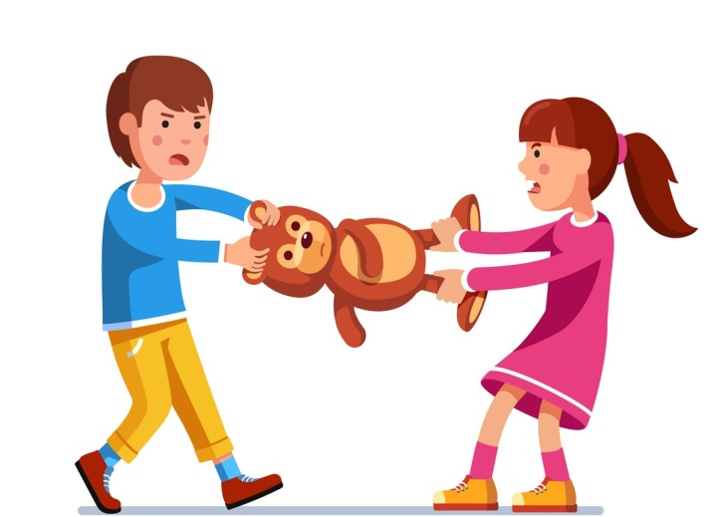

Составила:

педагог – психолог
Чегодаева Любовь Олеговна

Что вы делаете, когда после трудного дня возвращаетесь домой и слышите, как шумно воюют ваши любимые дети? Наверное, вряд ли кому удается спокойно и вежливо обсудить с детьми, как им лучше всего разрешить спор.
Было бы идеально попробовать научить детей спокойно обсуждать и решать проблемы.
Но это требует от вас терпения и готовности позволять детям справляться с некоторыми ситуациями самостоятельно.

Обратите внимание!

Причины детских ссор, которые напрямую зависят от вас.
1. Склонность обвинять одного ребенка больше, чем другого. Такие обвинения могут быть оправданы, но также могут указывать на вашу необъективность.
2. Склонность защищать жертву.
3. Возможно, причиняющий беспокойство ребенок напоминает вам кого-нибудь из вашего окружения, например, супруга?
4. Вы ждете, что старший ребенок будет вести себя как взрослый, даже если ему семь лет.
5. Чем напряженнее супружеские отношения, тем вероятнее, что вы будете
субъективны и несдержанны, вмешиваясь в детскую ссору.
6. Вы можете быть резки и нетерпеливы с детьми или, на оборот, слишком
снисходительны.
7. Если вы убеждены, что ваш супруг слишком снисходителен, то вы можете
чересчур компенсировать это своей строгостью. Ни один из вас не объективен в данной ситуации.

О чем и как следует говорить

- Ваша цель – снизить агрессию, немного успокоить детей, чтобы они могли воспринимать вашу помощь, а также НАУЧИТЬ их эффективно решать проблемы. Не вмешивайтесь сразу же (конечно, если дети не рискуют поранить друг друга).
- Возможно, они сами решат свои проблемы. «Хотите, чтобы я помогла
вам решить этот спор?» Если дети говорят «да», то вы можете сыграть в ситуации роль посредника. Если они скажут «нет», то дайте им шанс решить все самостоятельно.
-  Большинство ссор бывает из-за насмешек, обид и несправедливости.
Первый шаг — это помочь детям выявить проблему. «Вы спорите из-за того, кто будет смотреть телевизор, сидя в кресле? Почему вы оба думаете, что имеете право в нем сидеть?»
-  Второй шаг — это сообща найти возможное решение. «Давайте придумаем три способа, как решить вашу проблему».
-  Третий шаг — согласовать план. «Давайте поступим так: пусть брат полчаса посидит в кресле, а затем уступит его тебе».
- Будьте больше тренером: «Давайте посмотрим, сможете ли вы, мальчики, сами вспомнить шаги разрешения спора. Попытайтесь справиться самостоятельно.
А если будет нужна помощь, то я здесь». Можно играть, когда дети поладили и пребывают в хорошем настроении: разыгрывать ситуацию прошлой ссоры, давая возможность, найти мирное решение. Эта репетиция может быть полезна и даже забавна.
- Будьте осторожны, когда встаете на сторону одного из детей. Дети — мастера провоцировать друг друга на тонком невербальном уровне, чтобы казаться наблюдателю невиновными. «Я не знаю, кто это затеял, но я жду, что вы оба найдете способ решить все это без ссоры».
- Смените обстановку: «Я считаю, что вам обоим надо посидеть за столом на кухне и не уходить оттуда, пока не успокоитесь и не решите свой спор». Смена декораций может помочь детям успокоиться.
-  Поддерживайте любые усилия, направленные на решение проблемы. Хвалите за желаемое поведение: «Вот здорово! Я оставила вас одних, и вы нашли способ договориться. Молодцы!»
- Выразите сопереживание. Возможно, причиной беспокойства детей явились не их брат или сестра, а что-то другое. Может быть, у них был трудный день? Может быть, недавно уехал чей-то лучший друг? А может быть, родители сами между собой не ладят? Если вы подозреваете, что в основе лежит какая-то другая причина, то поговорите об этом с ребенком лично. «Я знаю, что твоя сестра пристает к тебе. Но думаю также, что ты все еще расстроена тем, что ты поссорилась с лучшей подругой. Так ведь?».
 Можно ничего не говорить. У детей младшего школьного возраста уже есть некоторый опыт успешного решения проблем с друзьями. Стисните зубы, сосчитайте до двадцати и посмотрите, могут ли дети справиться без вашей помощи. Если могут , то пусть это послужит каждому на пользу.
 Если вы решили наказать детей - наказывайте обоих одинаково.
 Лучшее, что может помирить и сплотить обиженных друг на друга сорванцов – это их совместная деятельность, например – помощь маме, и ваше поощрение их сотрудничества.

Как лучше не говорить

- «Неужели вам не было сказано - не драться?», «Когда Вы наконец научитесь ладить друг с другом?», «Что я говорила вам всего три минуты назад?».
Все родители время от времени говорят такие вещи, но помогает это редко. Спор может на время утихнуть, но дети так и не поймут, как надо решать проблему.
«Кто это затеял?» За всю историю поколений еще не было такого случая, чтобы ребенок точно ответил на этот вопрос.
- «Если вы не прекратите ссориться, я выключу телевизор на весь вечер».
Старайтесь не прибегать к произвольным наказаниям. Всегда лучше, если дети знают заранее, какие их ожидают последствия.
- Лучше чаще хвалите их за соучастие, учите решать проблемы и, по необходимости, быстро применяйте справедливые наказания. Это увеличит шанс на то, что дети в дальнейшем будут стараться понять друг друга.
Главное: помните, ваше эмоциональное состояние влияет на ваших детей!
Позаботьтесь о себе!

